Universidade Federal da Paraíba
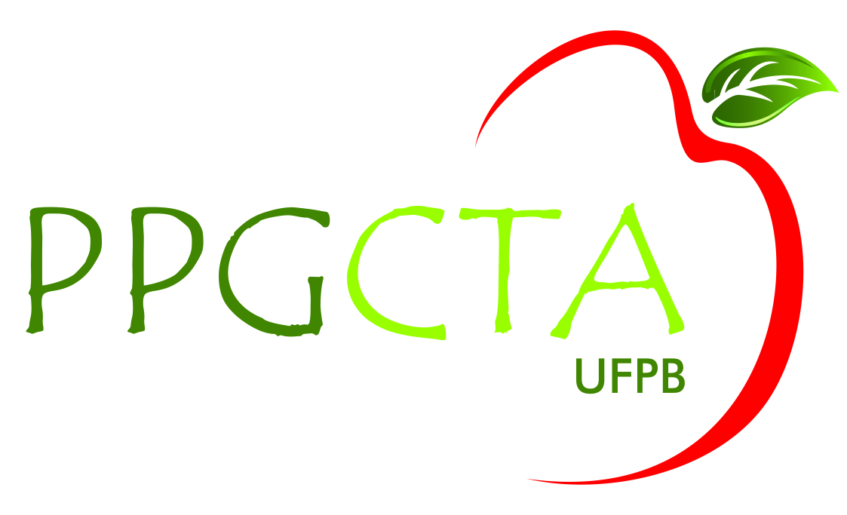
Programa de Pós-Graduação em Ciência e Tecnologia de Alimentos

Instruções para o preenchimento e gravação dos dados no CD

Observação: A capa do CD na página seguinte já está no tamanho adequado para a caixa do CD

Informações e regras:
1 - Preencha os campos com seus dados;
2 - Imprima a capa preenchida em papel A4;
3 - Recorte e ponha a capa na caixa do CD;
4 - Escreva no CD o seu nome e nível da Pós-graduação de defesa e o ano da defesa;
5 – Grave no CD uma cópia do arquivo da sua tese ou dissertação em formado (.DOCX) e uma em formado (.PDF). (O arquivo deve ser único e não em partes ex: introdução, resultados e conclusões).
Exemplo correto: 1cópia: Dissertação.doc ou .docx;
1 cópia: Dissertação.pdf
PPGCTA / UFPB
PPGCTA / UFPB

Universidade Federal da Paraíba
Programa de Pós-Graduação em Ciência e Tecnologia de Alimentos - PPGCTA

Dissertação apresentada ao Programa de Pós-Graduação em Ciência e Tecnologia de Alimentos, nível d mestrado, da Universidade Federal da Paraíba, como requisito parcial à obtenção do título de (escreva Mestre ou Doutor) em Ciência e Tecnologia de Alimentos.

Orientadora: escreva o nome do seu orientador

MSc. ou Drª. Escreva seu nome

Escreva seu email

Coloque o nível da defesa (Dissertação de Mestrado ou Tese de Doutorado)

Coloque aqui o Titulo da sua Dissertação ou Tese

Coloque aqui o seu Nome Completo

Coloque aqui a linha de pesquisa

Coloque aqui a data da sua defesa

Coloque aqui o nome Completo do seu orientador
Back
Front

